НИУ «ВШЭ» и НСПК

Обоснование реализации сервиса
Права
Басков Даниил Валерьевич
Факультет Компьютерных Наук (ФКН)
Магистратура Первый курс
Версия 0.0.1 от 22.11.2025

Резюме
Сервис «Права» представляет собой перспективный бизнес-проект, направленный на решение критической проблемы в сегменте обучения вождению через применение инновационных технологий искусственного интеллекта и местоположения инструктора.
На основе Customer Development исследования с участием 52 респондентов доказано наличие явно выраженного спроса на услуги анализа ошибок вождения и удобного онлайн-бронирования занятий. 82,7% студентов заявили о желании использовать технологию видеоанализа, что говорит о высокой готовности рынка.
Финансовая модель демонстрирует положительные экономические показатели с NPV равным 47 489 612,05 рублей и IRR равным 129%, что существенно превышает требуемую ставку доходности (27,1%). с 21 месяца начинается безубыточность, что является приемлемым для IT-стартапа.
Технология автоматического анализа ошибок вождения, разработанная на базе AI Яндекса и интегрированная с системой геопозиционирования, создает значительный барьер входа для потенциальных конкурентов. Интеграция с государственными системами (Госуслуги) и национальной платежной системой (НСПК) обеспечивает дополнительное конкурентное преимущество.
Определена четкая фазность внедрения: пилот в 3 городах, масштабирование в крупные города, региональное расширение. Для каждой фазы определены ключевые метрики, показатели рентабельности и планы по привлечению инвестиций.
Идентифицированы основные риски проекта (временные, рыночные).
Успешная реализация проекта позволит создать значительную ценность как для конечных пользователей (студентов и инструкторов), так и для инвесторов, одновременно способствуя повышению безопасности дорожного движения в России.

Оглавление
Резюме 2
Оглавление 3
История изменений 5
Термины, определения, сокращения 6
1. Описание сервиса 7
1.1. Идея сервиса 7
1.2. Акторы 9
1.2.1. Описание акторов 9
1.2.2. Функции акторов 9
1.3. Архитектурные схемы 11
1.3.1. Схема «До» с описанием внешних процессов 11
1.3.2. Схема «После» внедрения сервиса с описанием внешних процессов 11
1.4. Пользовательские сценарии 13
1.4.1. Сценарий «Регистрация в сервисе» 14
1.4.2. Сценарий «Выбор автошколы / инструктора» 15
1.4.3. Сценарий «Выставление оценки инструктору / написание отзыва» 16
1.4.4. Сценарий «Бронирование времени / места занятия» 16
1.4.5. Сценарий «Отмена бронирования времени / места» 17
1.4.6. Сценарий «Создание и просмотр маршрута занятия с видеофрагментами ошибок» 17
1.4.7. Сценарий «Составление рекомендательных маршрутов» 18
1.4.8. Сценарий «Оплата занятия» 19
1.5. Схема внутренней логики работы сервиса 19
2. Маркетинг 20
2.1. Рынок сервиса 20
2.1.1. Прогноз объема рынка 20
2.1.2. Ситуационный анализ 21
2.1.2.1. Оценка потенциала спроса 21
2.1.2.2. Оценка потенциала продаж 21
2.1.2.3. Оценка условий конкуренции 22
2.2. Анализ потребителей 24
2.2.1. Определение целевой аудитории 24
2.3. Customer Development 25
2.3.1. Формирование гипотез для поиска целевой аудитории 25
2.3.2. Составление опроса 26
2.3.3. Вывод по результатам исследования 28
2.4. Разработка продуктовой стратегии 34
2.4.1. SWOT-анализ 34
2.4.2. Методика STP-сегментация 34
2.4.3. Методика STP-позиционирование 35
2.5. Формирование основы расчета 36
2.5.1. Маркетинг Микс 36
2.5.1.1. Маркетинг Микс – Product 36
2.5.1.2. Маркетинг Микс – Price 36
2.5.1.3. Маркетинг Микс – Place 36
2.5.1.4. Маркетинг Микс – Promotion 37
2.5.2. Lean Canvas 37
3. Экономическая составляющая сервиса 38
3.1. Расчет дисконтирования, доходов, расходов 38
3.1.1. Расчет ставки дисконтирования 38
3.1.2. Выбор режима налогообложения 38
3.1.3. Расчёт свободного денежного потока 38
3.2. Построение финансовой модели 38
3.2.1. Определение предпосылок 38
3.3. Формирование денежных потоков в Excel 38
3.3.1. Расчет показателей экономической эффективности проекта 38
3.3.2. Расчет Юнит-экономики проекта 39
3.3.3. Анализ рисков проекта 39
3.3.4. Аналитическая записка 39
5. Заключение 40
Список используемой литературы 41

История изменений
№ версии | Дата обновления | Краткое описание изменения | Обновлено
0.0.1 | 22.11.2025 | Создание документа. Описание терминов и сокращений сервиса, 1.1-1.4. | Басков Даниил Валерьевич
0.0.2 | 30.11.25 | Создание: 2.1.1 Содержание  Редактирование: 1.2, 1.4 | Басков Даниил Валерьевич
0.0.3 | 06.12.25 | Создание: 1.4 1.4.1  Редактирование: Содержание 1.1, 2.1 | Басков Даниил Валерьевич
0.0.4 | 16.12.2025 | Создание: 2.2 – 2.3.2, 2.4 – 3.3.3 Заключение  Редактирование: 2.1.1, Список используемой литературы | Басков Даниил Валерьевич
0.0.5 | 21.12.2025 | Создание: Резюме  Редактирование: 1.1, 1.2, 1.3.2, 2.2 – 2.3.2 – 3.3.3, Заключение | Басков Даниил Валерьевич
0.0.6 | 03.01.2026 | Редактирование: 1.1, 1.4.1-1.4.7  Удаление: 1.4.8 | Басков Даниил Валерьевич
0.0.7 | 03.01.2026 | Редактирование: 1.1, 1.3.2, 1.4, 1.4.1  Создание: 1.4.2 – 1.4.8 | Басков Даниил Валерьевич
0.0.8 | 07.01.2026 | Редактирование: 2.1 – 2.3, 2.4.2 | Басков Даниил Валерьевич
0.0.9 | 10.01.2026 | Создание 3 главы  Редактирование: 1.1, 1.3.2, 1.4 – 1.4.8, Резюме, всей 2 главы | Басков Даниил Валерьевич

Термины, определения, сокращения
Аббр. | Термин | Описание
FCF | Free Cash Flow | Свободный денежный поток

1. Описание сервиса

1.1. Идея сервиса
Ключевая идея сервиса «Права» заключается в улучшении качества образования водителей, путем создания возможности для ученика бронировать время, оплачивать занятия и проводить работу над ошибками в сервисе, в следствии чего улучшается безопасность на дорогах.
Студент и инструктор/автошкола входят в сервис при помощи госуслуг. Автошкола подписывает пользовательское соглашение, что её студенты имеют право заниматься у частных инструкторов и инструкторов других школ, зарегистрированных в сервисе. При этом автошкола в которой учится студент засчитывает все откатанные часы указанные в сервисе в профиле ученика, даже если они откатаны у частных инструкторов и инструкторов других автошкол.
Создав цифровой личный кабинет в сервисе, студент добавляет почту, прикрепляет медицинскую справку о допуске к занятию, онлайн выбирает временной слот и место начала занятия по вождению, оплачивает, и просматривает откатанные часы. Для использования сервиса студент платит ежемесячную подписку в размере 399 рублей. Сервис показывает рейтинг инструктора/автошколы на основе отзывов студентов и проставленных ими оценок.
Сервис агрегирует автошколы и независимых инструкторов, предоставляя платформу для поиска, бронирования, оплаты занятий и анализа прогресса обучения.
Идея сервиса должна сработать, потому что в РФ нет сервиса, который агрегирует инструкторов по рейтингу, основанному на отзывах и оценках учеников и создаёт маршрут с геолокацией ошибок и видеофрагментами ошибок
Когда студент прошёл теоретическую часть, практическую на площадке и выезжает в город, сервис с использованием нейросети (YandexGPT) для фиксации стоп-слов инструктора («Ошибка» – студент совершил ошибку, «Стоп» – место ошибки проехали), которые возвращаются как временные метки, с помощью которых сервис вырезает фрагменты из видео с регистратора инструктора. Сервис соотносит по времени фрагмент из видео и местоположение инструктора, полученное сервисом с разрешения инструктора транслирующего свою геопозицию. Сервис на карте создаёт маршрут, который проехал студент, отмечает места ошибок.
Инструктору сервис на основе маршрута отправляет предзаполненный маршрут с рекомендациями какие места нужно проехать, чтобы закрепить материал.
Залогом успеха сервиса является создание маршрута при помощи YandexGPT с отмеченными местами ошибок и видеофрагментами ошибок для студента и предзаполненного маршрута для следующего занятия для инструктора.
Польза для инструктора в том, что он может посмотреть места ошибок студента и подготовиться к следующему занятию по предложенному маршруту, на котором студент проедет по местам ошибок.
Для студента это полезно, так как он может дома спокойно проанализировать места ошибок и предложить инструктору проехать по ним ещё раз.
Идея сервиса основана на предположениях, что студент, просматривая свои ошибки дома, повышает качество образования, а выбор времени, места занятия и оплату онлайн даёт технологичность и комфорт в получении образования.
Идея сервиса основана на предположениях, что инструктор увидеть отзывы о своём преподавании, будет корректировать подходы, а при просмотре предзаполненного маршрута, будет формировать маршрут на основе ошибок ученика персонально. Тем самым улучшая качество образования и обеспечивая безопасность на дорогах.

1.2. Акторы

1.2.1. Описание акторов
Список акторов и их описание представлен в Таблица 1. Акторы и их описание
Таблица 1. Акторы и их описание
Актор | Описание
Ученик | Физическое лицо, желающее получить качественное образование по управлению транспортным средством
Инструктор (автошкола) | Частный преподаватель по вождению или юридическое лицо (автошкола), предоставляющее услуги обучения.
Госуслуги | Государственная информационная система, предоставляющая доступ к государственным и муниципальным услугам.
Яндекс | Технологическая компания, выступающая в роли поставщика AI-решений и облачной инфраструктуры.
НСПК | Операционный платежный клиринговый центр.
Банк плательщика | Банк, обслуживающий пользователя.
Банк получателя | Банк, обслуживающий инструктора/автошколу.
Банк России | Расчётный центр

1.2.2. Функции акторов
Список акторов и их функций представлен в Таблица 2. Акторы и их функции
Таблица 2. Акторы и их функции
Актор | Функции
Ученик | Поиск и выбор инструктора/автошколы, бронирование занятий, выбор места проведения занятия, оплата через сервис, работа над персональными ошибками после вождения, анализируя карту маршрута и ошибок, отображенные в личном кабинете, выставление оценки и отзывов инструктору для формирования рейтинга.
Инструктор (автошкола) | Ведение расписания, прием заявок на бронирование, проведение занятий, получение оплаты.
Госуслуги | Предоставление (с согласия пользователя) верифицированных данных ученика для автоматического заполнения профиля в сервисе «Права» (ФИО, паспортные данные).
Яндекс | Обработка видео с регистратора, отправленного сервисом. Под обработкой понимается создание временных меток, когда были произнесены стоп слова «Ошибка», «Стоп», отправка этих меток в сервис.
НСПК | Проведение платежей.
Банк плательщика | Проведение платежей.
Банк получателя | Инициация платежей.
Банк России | Расчеты

1.3. Архитектурные схемы

1.3.1. Схема «До» с описанием внешних процессов
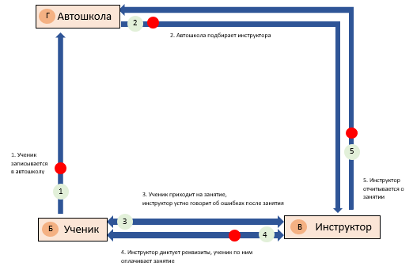
Рисунок 1. Архитектура сервиса AS IS
Пояснение к архитектуре (Рисунок 1):
1 – Ученик периодически записывается на занятие в автошколу для получения практического опыта.
2 – Автошкола подбирает инструктора, чтобы он провел практическое занятие с учеником.
3 – Ученик приходит на занятие к инструктору, чтобы получить практический опыт для дальнейшей сдачи экзамена. Инструктор даёт устную обратную связь в конце практического.
4 – После проведенного практического занятия инструктор диктует реквизиты чтобы ученик мог оплатить занятие. Ученик переводит деньги инструктору за проведенное занятие, чтобы рассчитаться с инструктором.
5 – Инструктор отчитывается о проведенном занятии перед автошколой.

1.3.2. Схема «После» внедрения сервиса с описанием внешних процессов

Рисунок 2. Архитектура сервиса TO BE
Пояснение к архитектуре (Рисунок 2):
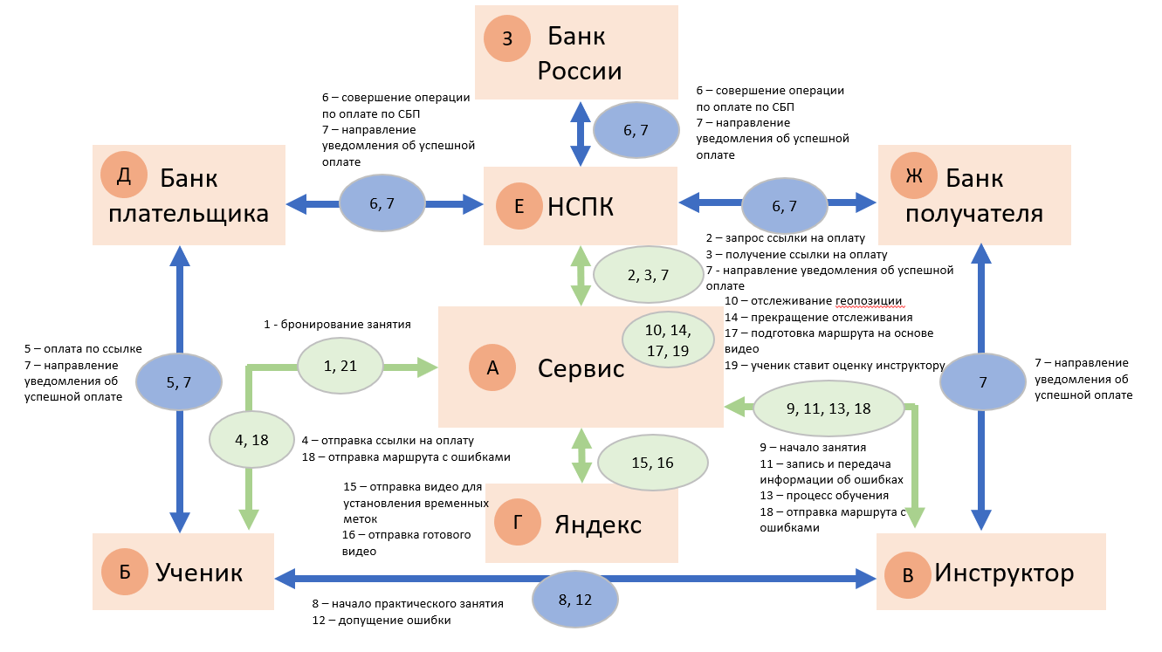
1 – Ученик в сервисе бронирует временной слот и место.
2 – Сервис как агент СБП запрашивает платежную ссылку у АО «НСПК» для оплаты занятия.
3 – АО «НСПК» отправляет платёжную ссылку сервису для оплаты занятия.
4 – Сервис отправляет платежную ссылку ученику.
5 – Ученик переходит по ссылке и оплачивает занятие.
6 – Совершение операции по СБП по переводу денег от банка плательщика банку покупателя.
7 – Направление сообщения об успешной операции п переводу средств инструктору и ученику.
8 – Ученик приходит на занятие к инструктору, чтобы получить практический опыт для дальнейшей сдачи экзамена.
9 – Инструктор отмечает в сервисе, что занятие началось, чтобы сервис начал отслеживать геопозицию инструктора.
10 – Сервис начинает отслеживать геопозицию инструктора для создания маршрута передвижения после окончания занятия.
11 – Видеорегистратор, подключённый к смартфону инструктора, записывает и передаёт видео снятое регистратором во время практического занятия студента в сервис, чтобы он обработал видео.
12 – Во время практического занятия ученик допускает ошибку.
13 – Инструктор объясняет ученику как исправить ситуацию, чтобы ученик больше не совершал ошибку, а также момент от слова «Ошибка» до слова «Стоп», фиксируется на видео.
14 – Сервис прекращает отслеживание геопозиции и начинает обработку видео, чтобы отправить обработанные фрагменты отправить вместе с картой ученику.
15 – Сервис отправляет видео в Яндекс по API для получения временных меток, которые основываются на произнесении в видео инструктором стоп-слов.
16 – Яндекс отправляет временные метки, чтобы при помощи полученных меток сделать видео фрагменты, начало видео фрагмента от метки по стоп-слову «Ошибка», конец «Стоп».
17 – Сервис строит маршрут на основе данных о геопозиции за всё время урока, при этом сохраняя данные о местонахождении инструктора в каждый момент времени, чтобы далее сервис соотнес маршрут с видеофрагментами и отправил ученику. Сервис вырезает фрагменты из видео по временным меткам (от метки по стоп-слову «Ошибка» до «Стоп»).
Сервис соотносит видеофрагменты (по времени, когда была совершена ошибка) с геопозицией (по времени, взятом с данных со смартфона инструктора), чтобы у ученика была интерактивная карта, где и какую ошибку он совершил. Если совершается ошибка, маршрут отмечается красным и добавляется точка, кликнув на которую можно посмотреть видеофрагмент с ошибкой.
18 – Сервис отправляет маршрут с видео ученику для анализа своих ошибок. Сервис отправляет маршрут с видео инструктору для подготовки к следующему занятию.
19 – Ученик ставит оценку и отзыв инструктору за занятие, чтобы у инструктора формировался рейтинг в сервисе.

1.4. Пользовательские сценарии
1.4.1. Сценарий «Регистрация в сервисе».
1.4.2. Сценарий «Выбор автошколы / инструктора».
1.4.3. Сценарий «Выставление оценки инструктору / написание отзыва».
1.4.4. Сценарий «Бронирование времени / места занятия».
1.4.5. Сценарий «Отмена бронирования времени / места».
1.4.6. Сценарий «Создание и просмотр маршрута занятия с видеофрагментами ошибок».
1.4.7. Сценарий «Составление рекомендательных маршрутов».
1.4.8. Сценарий «Оплата занятия».
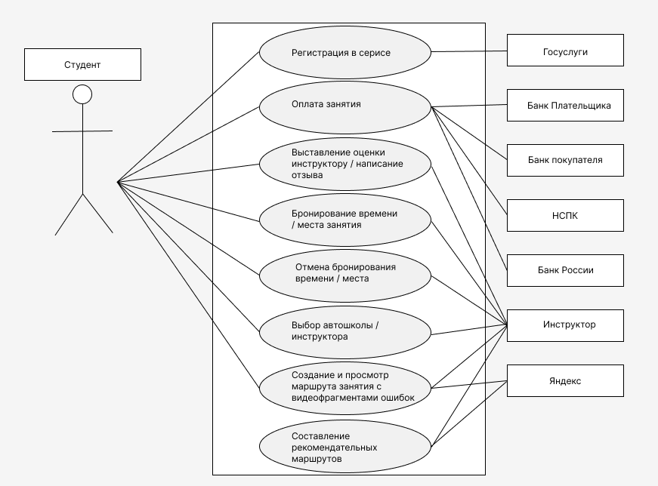Рисунок 3. Диаграмма пользовательские сценариев сервиса

1.4.1. Сценарий «Регистрация в сервисе»
Регистрация в сервисе: это сценарий, который описывает процесс входа пользователя и инструктора/автошколы при помощи госуслуг в сервис «Права».
Предусловия:
1. Пользователь или инструктор/автошкола имеет доступ к интернету и мобильному устройству.
2. Сервис «Права» имеет активную систему регистрации и базу данных для хранения информации о пользователях.
Диаграмма активностей представлена на Рисунке 4.
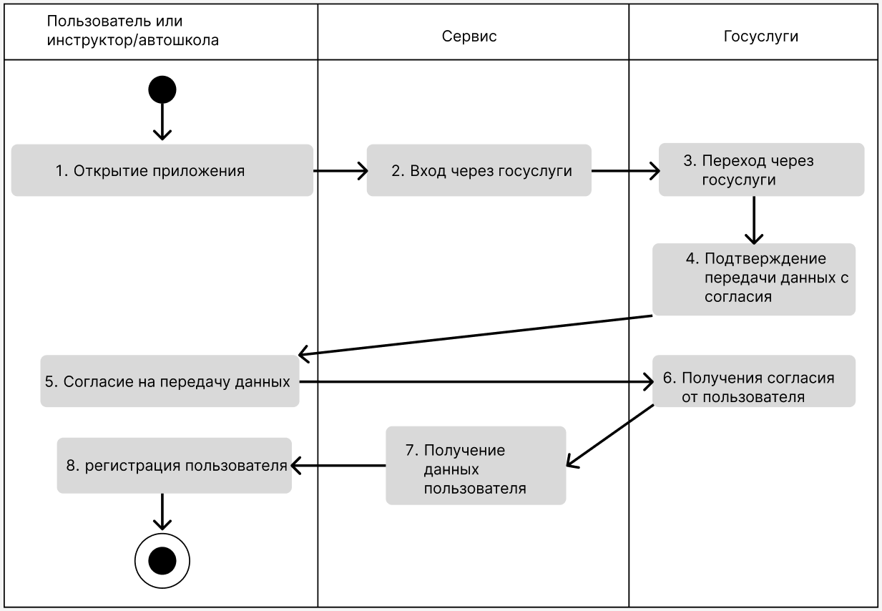
Рисунок 4. Диаграмма активностей для сценария «Регистрация в сервисе»
Описание процесса:
Шаг 1. Пользователь или инструктор/автошкола заходит на сайт или в мобильное приложение «Права» и нажимает кнопку «Регистрация».
Шаг 2. Сервис «Права» отображает плашку с надписью «Войти с помощью госуслуг».
Шаг 3. Пользователь или инструктор/автошкола переходит в госуслуги и вводит пароль для входа.
Шаг 4. В госуслугах отображается плашка ос согласии пользователя на передачу данных.
Шаг 5. Пользователь или инструктор/автошкола подтверждает передачу данных.
Шаг 6. Госуслуги принимают подтверждение о передачи данных от пользователя.
Шаг 7. Сервис получает данные пользователя.
Шаг 8. Пользователь или инструктор/автошкола видит, что успешно зашёл в сервис при помощи госуслуг.

1.4.2. Сценарий «Выбор автошколы / инструктора»
Выбор автошколы / инструктора: это сценарий, который описывает процесс выбора пользователем инструктора или автошколы по рейтингу в сервисе «Права».
Предусловия:
1. Пользователь имеет доступ к интернету и мобильному устройству.
2. Сервис «Права» имеет базу данных для хранения информации об инструкторах и автошколах.
Диаграмма активностей представлена на Рисунке 5.
Описание процесса:
Шаг 1. Пользователь заходит на сайт или в мобильное приложение «Права» и переходит во вкладку «Инструкторы».
Шаг 2. Сервис «Права» отображает вкладку со списком инструкторов (их фото, именем и рейтингом)».
Шаг 3. Пользователь нажимает на понравившегося инструктора.
Шаг 4. Сервис отображает профиль выбранного инструктора.
Шаг 5. Пользователь нажимает и на звезду в профиле инструктора, тем самым добавляя его в избранное.

1.4.3. Сценарий «Выставление оценки инструктору / написание отзыва»
Выставление оценки инструктору / написание отзыва: это сценарий, который описывает процесс выставление оценки и написание отзыва после занятия в сервисе «Права».
Предусловия:
1. Пользователь имеет доступ к интернету и мобильному устройству.
2. Сервис «Права» имеет базу данных для хранения информации об инструкторах и студентах.
Диаграмма активностей представлена на Рисунке 6.
Описание процесса:
Шаг 1. Пользователь заходит на сайт или в мобильное приложение «Права».
Шаг 2. Сервис «Права» отображает плашку с надписью «Как вам занятие», ниже 5 прозрачных звезд и поле для ввода отзыва.
Шаг 3. Пользователь нажимает на звезду и пишет отзыв.
Шаг 4. Сервис пересчитывает рейтинг инструктора, меняет в профиле инструктора и добавляет отзыв в профиль инструктора.

1.4.4. Сценарий «Бронирование времени / места занятия»
Бронирование времени / места занятия: это сценарий, который описывает процесс выбора временного слота, выставленного инструктором / места занятия на карте в сервисе «Права».
Предусловия:
1. Пользователь имеет доступ к интернету и мобильному устройству.
2. Сервис «Права» имеет базу данных для хранения информации об инструкторах и автошколах и студентах.
3. К сервису подключены по API яндекс карты.
Диаграмма активностей представлена на Рисунке 7.
Описание процесса:
Шаг 1. Пользователь заходит на сайт или в мобильное приложение «Права» и нажимает кнопку «Избранное».
Шаг 2. Сервис «Права» отображает список избранных инструкторов.
Шаг 3. Пользователь переходит в профиль одного из инструкторов и выбирает временной слот.

1.4.5. Сценарий «Отмена бронирования времени / места»
Отмена бронирование времени / места занятия: это сценарий, который описывает процесс отмены времени / места занятия, выбранного студентом в сервисе «Права».
Предусловия:
1. Пользователь имеет доступ к интернету и мобильному устройству.
2. Сервис «Права» имеет базу данных для хранения информации об инструкторах и автошколах и студентах.
Диаграмма активностей представлена на Рисунке 8.
Описание процесса:
Шаг 1. Пользователь заходит на сайт или в мобильное приложение «Права» и нажимает кнопку «Вождение».
Шаг 2. Сервис «Права» отображает вкладку «Вождение» с пройденными занятиями и забронированными.
Шаг 3. Пользователь переходит во вкладку «Забронированные».
Шаг 4. Сервис «Права» отображает вкладку «Забронированные» со списком забронированных занятий.
Шаг 5. Пользователь нажимает на одно из забронированных занятий.
Шаг 6. Сервис «Права» отображает вкладку выбранного занятия с временем, местом, инструктором и кнопкой «Отменить».
Шаг 7. Пользователь нажимает на кнопку «Отменить».
Шаг 8. Пользователь видит, что успешно отменил занятие и стоимость этого занятия.
Шаг 8. Инструктор видит, что занятие отменено и стоимость этого занятия.

1.4.6. Сценарий «Создание и просмотр маршрута занятия с видеофрагментами ошибок»
Создание и просмотр маршрута занятия с видеофрагментами ошибок: это сценарий, при котором одновременно сервис отслеживает геопозицию инструктора и регистратор записывает происходящее на дороге. После данные с регистратора через сервис передаются в YandexGPT, который ищет в видео стоп-слова «Ошибка» и «Стоп» и направляет временные метки, когда эти слова были сказаны. После сервис вырезает из видео по временным меткам видеофрагменты и соотносит их с геопозицией инструктора во время произнесения стоп-слов. Соотнесенная геопозиция и видеофрагменты отображаются на карте в сервисе. Пользователь после занятия открывает приложение и смотрит маршрут с видеофрагментами ошибок.
Предусловия:
1. У Инструктора есть регистратор, записывающий весь урок вождения.
2. Сервис «Права» имеет базу данных для хранения видеофрагментов и маршрутов учеников.
3. С регистратора можно перенести видео занятия в сервис через сеть Интернет.
4. У сервиса есть договорённость с YandexGPT о совместной работе.
5. Пользователь имеет доступ к интернету и мобильному устройству.
Диаграмма активностей представлена на Рисунке 9.
Описание процесса:
Шаг 1. Инструктор открывает приложение и нажимает на кнопку «Отслеживать геопозицию», включает запись на видеорегистраторе подключенном к смартфону инструктора.
Шаг 2. Сервис «Права» начинает отслеживание геопозиции.
Шаг 3. Пользователь Совершает ошибку.
Шаг 4. Инструктор говорит стоп-слово «Ошибка».
Шаг 5. Пользователь выезжает из аварийной ситуации.
Шаг 6. Инструктор говорит стоп-слово «Стоп». 3-6 шаги могут повторяться многократно.
Шаг 7. После окончания занятия инструктор нажимает на кнопку «Прекратить геопозицию».
Шаг 8. Данные с регистратора загружаются в сервис из которого по API отправляются в Яндекс.
Шаг 9. Яндекс обрабатывает данные в Yandex GPT и отправляет в сервис пользователю маршрут занятия.
Шаг 10. Пользователь после занятия открывает приложение, переходит во вкладку вождение и открывает маршрут, который он проехал, нажимает на видеофрагменты для просмотра.

1.4.7. Сценарий «Составление рекомендательных маршрутов»
Составление рекомендательных маршрутов: это сценарий, при котором данные с регистратора после занятия, отправляются в Яндекс, там обрабатываются и на основе ошибок ученика создаётся предзаполненный маршрут.
Предусловия:
1. Инструктор имеет доступ к интернету и мобильному устройству.
2. Сервис «Права» имеет базу данных для хранения видеофрагментов и маршрутов учеников.
Диаграмма активностей представлена на Рисунке 10.
Описание процесса:
Шаг 1. После окончания занятия инструктор нажимает на кнопку «Прекратить геопозицию».
Шаг 2. Данные с регистратора загружаются в сервис из которого по API отправляются в Яндекс.
Шаг 3. Яндекс обрабатывает данные в Yandex GPT и отправляет в сервис пользователю маршрут занятия.
Шаг 4. Инструктор перед следующим занятием открывает приложение, переходит во вкладку расписание, выбирает ученика, который у него будет сейчас заниматься, переходит в его профиль и во вкладке вождение открывает предзаполненный маршрут, который сервис рекомендует, на основе ошибок ученика.

1.4.8. Сценарий «Оплата занятия»
Оплата занятия: это сценарий, который описывает процесс запроса у НСПК платёжной ссылки и направление её студенту в сервисе «Права».
Предусловия:
1. Пользователь имеет доступ к интернету и мобильному устройству.
2. Сервис «Права» имеет активную систему регистрации и базу данных для хранения информации об инструкторах и автошколах.
3. Автошкола заключила пользовательское соглашение с сервисом, что откатанное занятие у инструктора из сервиса, но с другой автошколы засчитывается.
Диаграмма активностей представлена на Рисунке 11. Описание процесса:
Описание процесса:
Шаг 1. Ученик в сервисе бронирует временной слот и место.
Шаг 2. Сервис как агент СБП запрашивает платежную ссылку у АО «НСПК» для оплаты занятия.
Шаг 3. АО «НСПК» отправляет платёжную ссылку сервису для оплаты занятия.
Шаг 4. Сервис отправляет платежную ссылку ученику.
Шаг 5. Ученик переходит по ссылке и оплачивает занятие.
Шаг 6. Совершение операции по СБП по переводу денег от банка плательщика банку покупателя.
7 – Направление сообщения об успешной операции п переводу средств инструктору и ученику

1.5. Схема внутренней логики работы сервиса

2. Маркетинг

2.1. Рынок сервиса

2.1.1. Прогноз объема рынка
Методология количественной оценки рынка PAM-TAM-SAM-SOM (Рисунок 5) играет важную роль в оценке инвестиционных возможностей. PAM и TAM показывают потенциал рынка в масштабе, SOM – краткосрочный потенциал продукта, а отношение SOM/SAM – показывает целевую долю рынка продукта.
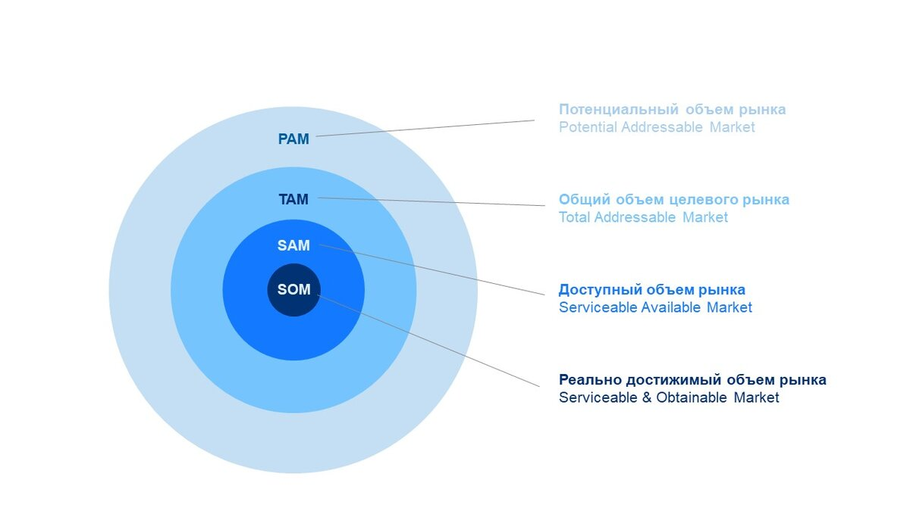
Рисунок 5. Концепция четырех показателей оценки рынка
PAM (Potential Available Market) – это потенциально доступный объем рынка, т.е. данный показатель определяет, до какой величины вырастет TAM, исходя из существующих тенденций рынка. Сюда попадают все люди, которые могут обучаться, то есть в пределах их возможностей.
На 1 января 2025 год численность населения России составляет 146 151 000 человек, в том числе в возрасте от 15 до 60 лет – 96 067 000 человек [1].
$PAM=96 067 000$ пользователей.
Показатель TAM (Total Addressable Market) включает в себя оценку общего объема рынка, который может быть занят разрабатываемым продуктом и представляет собой текущий уровень спроса на все конкурирующие продукты. Он позволяет оценить количество людей, которые учатся на права и те, у кого есть права, сумма вместе
По данным Speed.me в 2023 году 53% населения уже имеют водительские права, 5% опрошенных планируют сдать экзамены и получить права в ближайший год, а 13% респондентов задумываются о получении водительского удостоверения, но пока не предприняли для этого активных действий, что в сумме составляет 71% населения [2].
Таким образом, общий объем рынка в год составляет:
$TAM=96 067 000 ×0,71=68 207 570$ пользователей.
SAM (Serviceable Available Market) – это доступный объем целевого рынка и включает в себя ту часть PAM, к которой относятся 5%, которые планируют сдать экзамены и получить права в ближайший год и 13%, которые задумываются о получении водительского удостоверения, но пока не предприняли для этого активных действий [2].
$SAM=96 067 000 ×0,18=17 292 060$ пользователей.
SOM (Serviceable & Obtainable Market) — реально достижимый объём рынка, доля от SAM. Объём продаж, который сервис может получить с помощью доступных ей инструментов исходя [18].
$SOM=1 340 000$ пользователей.

2.1.2. Ситуационный анализ

2.1.2.1. Оценка потенциала спроса
Размер целевой аудитории составляет 17 292 060 пользователей.
Подсчитаем уровень проникновения:
$$\frac{1 340 000}{17 292 060 }×100=28,8\%$$
Уровень проникновения довольно высокий – это говорит о том, что продукт эффективно соответствует потребностям рынка и обеспечивает конкурентное преимущество.
Частоту использования сервиса можно приравнять к частоте занятий в автошколе в среднем это 2 раза в неделю.

2.1.2.2. Оценка потенциала продаж
Емкость сегмента – все люди, которые сейчас учатся на водительские права или планируют учиться, их насчитывается $17 292 060$.
На основе статистических данных о емкости сегмента, подсчитаем темпы его роста. Темп роста сегмента характеризует динамику количества потенциальных клиентов сервиса. Данный показатель измеряется в процентах и отражает, насколько быстро увеличивается объем сегмента по сравнению с предыдущими периодами. Темп роста сегмента может быть также связан с изменениями в потребительском спросе.
На рисунке ниже представлена статистика водителей-новичков, которые сдали на права [11]. Исходя из диаграммы, представленной на Рисунок 44, видно, что темпы роста аудитории сменяются на падения, но среднее арифметическое положительное, что говорит о росте на 2,4% в среднем ежегодно.
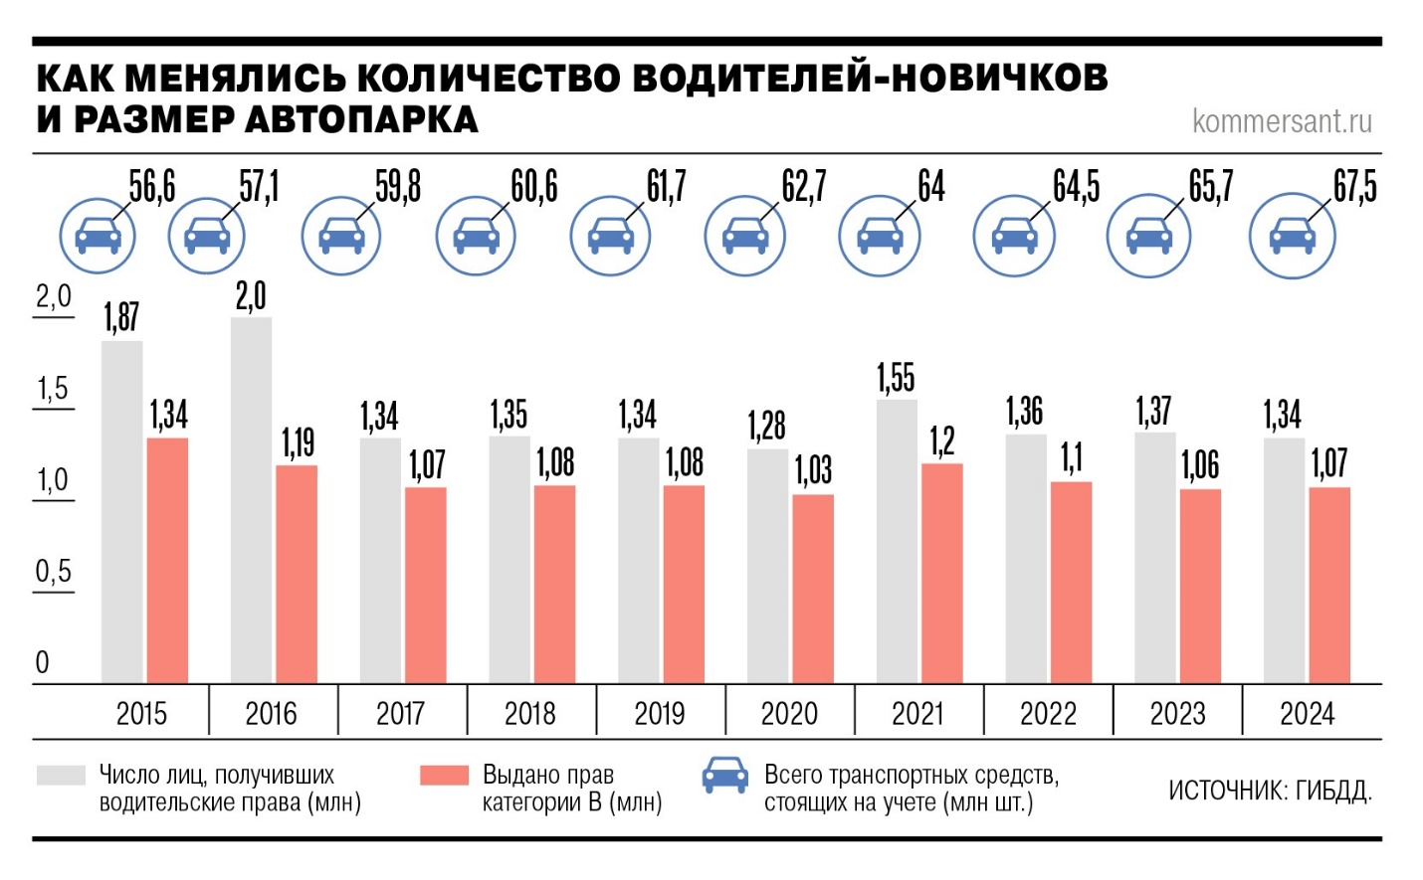
Рисунок 44. Изменение количества водителей-новичков
Перейдем к доходности сегмента. Российский рынок автошкол и частных инструкторов в 2024 г. оценивался в 65 млрд руб. Доля автошкол составила около 95% в денежном выражении, а частных инструкторов, оказывающих услуги по подготовке к вождению около 5%. За первые восемь месяцев 2025 г. показатель рынка вырос на 20% и превысил 53 млрд руб. По итогам текущего года прогнозируется емкость рынка около 80 млрд рублей [13].

2.1.2.3. Оценка условий конкуренции
Главным конкурентом сервиса «Права» можно считать не конкретное приложение, а все каналы и источники информации, которые люди используют для поиска лучшего инструктора и материалов для подготовки к занятию. Это могут быть: Интернет-ресурсы (блоги, форумы, сайты отзывов), социальные сети, и опыт других людей.
Таблица 3. Конкуренты и их функционал
№ | Наименование | Описание | Функционал
1. | Радар | Существует с 2016 года. Агрегирует автошколы Москвы и отправляет подборку в мессенджер при запросе | 1) Возможность список автошкол Москвы с описанием.  2) Работает в Москве, Московской области и Санкт-Петербурге.
2. | Autodrom.ru | Собрание автошкол Московской области | 1) Возможность выбрать автошколу и инструктора на карте.  2) Возможность поставить оценку инструктору.  3) Возможность забронировать занятие и место  4) Возможность отменить бронирование.  5) Инструктор может поставить оценку ученику и написать комментарий после занятия для анализа ошибок.
3. | RoadReady | Агрегирует автошколы Казани, Новосибирска, Томска, Кемерово | 1) Возможность посмотреть данные автошколы и рейтинг.

На данный момент ассортимент на рынке весьма разнообразен. Исходя из таблицы выше, можно сделать вывод, что каждый агрегатор создал свой уникальный интерфейс для работы с клиентами и организациями.
У всех вышеуказанных конкурентов существует сервисный сбор, который они берут с автошкол или студентов, Радар берёт 6 % за привлеченного ученика, autodrom.ru не берёт пока денег напрямую с пользователя за практическое занятие,
Монополизированность каналов сбыта достаточна низкая, почти все сервисы, описанные в таблице, принадлежат небольшим юридическим лицам.
Это говорит о том, что у сервиса «Права» больше вариантов для размещения своего сервиса и привлечения клиентов. Не придется конкурировать с ограниченным количеством игроков, что дает больше возможностей для продвижения и роста. В конкурентной среде часто действуют более гибкие условия, что может снизить затраты на рекламу, продвижение и интеграцию с платформами. А также, низкая монополизация позволяет быстрее адаптироваться к изменениям на рынке и быстрее внедрять новые функции в приложение.
Сравнительный анализ конкурентов представлен в Таблица 4. Сравнительный анализ конкурентов.
Таблица 4. Сравнительный анализ конкурентов
Свойства / Сервис | Права | Радар | Autodrom.ru | RoadReady
Агрегатор автошкол | + | + | + | +
Выставление рейтинга инструктору после занятия | + | - | - | -
Забронировать время и место | + | - | + | -
Отменить бронирование | + | - | - | -
Получение маршрута занятия с видеофрагментами ошибок | + | - | - | -

2.2. Анализ потребителей

2.2.1. Определение целевой аудитории
Целевая аудитория сервиса «Права» включает две основные группы пользователей: студентов, обучающихся в автошколах, и инструкторов по вождению. Согласно статистическим данным, в России 96 067 000 человек в возрасте от 16 до 60 лет [1], из которых 18% планируют учиться на права или учатся сейчас [2].
Первичная целевая группа – студенты в возрасте от 16 до 30 лет, проходящие обучение в автошколах. Студенты заинтересованы в обучении у лучшего инструктора и получении маршрута практического занятия с видеофрагментами ошибок. Сервис предоставляет им инструменты для анализа своих ошибок и рейтинг инструкторов для выбора лучшего.
Вторичная целевая группа – инструкторы по вождению (как частные, так и работающие в автошколах). Инструкторы заинтересованы в увеличении числа учеников, улучшении своего рейтинга и получении оценок от студентов. Сервис предоставляет им инструменты для профессионального развития и анализа своей работы.
Таблица 3. Портреты целевой аудитории сервиса
Характеристика | Студенты | Инструкторы
Возраст | 16-60 лет | 25-60 лет
Основная мотивация | Получение качественного образования, сдача экзамена | Увеличение дохода, улучшение репутации
Основные потребности | Удобное бронирование, анализ ошибок, работа над ними | Автоматизация расписания, получение оценок, аналитика

2.3. Customer Development

2.3.1. Формирование гипотез для поиска целевой аудитории
Для определения потребностей и предпочтений целевой аудитории были сформированы следующие исследовательские гипотезы:
Таблица 4. Формулирование гипотез
Гипотеза | Действие для проверки | Метрика результата | Вывод
Предположение | Что нужно спросить, чтобы проверить гипотезу? | Какой результат покажет, что гипотеза верна? | Что делать, если гипотеза подтвердится?
Студентам автошкол удобнее записываться и оплатить занятие онлайн круглосуточно в мобильном приложении, чем звонить по телефону или приходить очно в рабочее время. | Как Вы записываетесь (-лись) на занятие по вождению? Были ли у Вас трудности при записи на занятие? С какими трудностями Вы сталкивались при записи на занятие? Как Вы оплачиваете занятие по вождению?  Возникали ли у Вас трудности при оплате занятия? Какие трудности при оплате у Вас возникали? Вам было бы удобнее записываться и оплачивать занятие онлайн круглосуточно в мобильном приложении, чем звонить по телефону или приходить очно в рабочее время? | Более 20 процентов согласятся, что удобнее записываться и оплачивать занятие онлайн круглосуточно в мобильном приложении, чем звонить по телефону или приходить очно в рабочее время | Создать сервис с онлайн записью на вождение.
Интерактивная карта с местами и видеозаписями ошибок, поможет студенту их анализировать и лучше готовиться к следующему занятию. | Вы готовитесь (-лись) к занятию по вождению? Как Вы готовитесь (-лись) к следующему занятию по вождению? С какими трудностями Вы сталкиваетесь (-лись) при подготовке к занятию по вождению? Если у Вас была бы интерактивная карта в мобильном приложении с местами ошибок и видеофрагментами ошибок, она бы помогла Вам анализировать ошибки и лучше подготовиться к следующему занятию? | Более 20 процентов согласятся, что интерактивная карта в мобильном приложении с местами ошибок и видеофрагментами ошибок помогла бы анализировать ошибки и лучше подготовиться к следующему занятию | Создать сервис, который отслеживает геопозицию инструктора, а также из видео с регистратора инструктора по временным меткам вырезает видео фрагменты соотносит их с геопозицией по времени. Данное соотнесение видео и геопозиции представляет собой маршрут, который пользователь видит в сервисе в своём мобильном приложении.
Рейтинг инструктора и отзывы о нем помогут студенту выбрать инструктора. | Как Вы выбирали инструктора по вождению? Как часто Вы меняли инструктора? Почему Вы меняли инструктора? Рейтинг инструктора и отзывы помогли бы Вам его выбрать и не тратить время на поиски? | Более 20 процентов согласятся, что рейтинг инструктора и отзывы помогли бы его выбрать и не тратить время на поиски | Создать сервис считающий рейтинг инсруктора на основе оценок студентов, агрегирующий по рейтингу инструкторов и предствляющий данный рейтинг пользователю

2.3.2. Составление опроса
Опрос проводился среди студентов, школьников, а также взрослых людей в возрасте от 16 до 60 лет и инструкторов по вождению в январе 2026 года. Было опрошено 52 респондентов из различных регионов России. Опрос включает следующие вопросы:
Для студентов.
1 Вы сейчас учитесь в автошколе?
- Да, я учусь сейчас
- Нет, уже закончил
- Нет, собираюсь поступить
2 Как Вы записываетесь (-лись) на занятие по вождению?
- Очно, в офисе автошколы
- Звоню (-ил) по телефону
- Договариваюсь (-лся) заранее с инструктором, во время занятия
- Другой вариант ответа
3 Были ли у Вас трудности при записи на занятие?
- Да
- Нет
4 С какими трудностями Вы сталкивались при записи на занятие?
- Не успевал записаться в рабочее время автошколы
- Не мог дозвониться
- Когда приходил в офис, никого не было на рабочем месте
- Автошкола не знала свободное время инструктора
- Другой вариант ответа
- Нет трудностей
5 Как Вы оплачиваете занятие по вождению?
- Очно безналичной оплатой, в офисе автошколы
- Очно наличными, в офисе автошколы
- Наличными инструктору сразу после вождения
- Перевод по номеру телефона инструктора сразу после вождения
- Другой вариант ответа
6 Возникали ли у Вас трудности при оплате занятия?
- Да
- Нет
7 Какие трудности при оплате у Вас возникали?
- Необходимость оплаты наличными по требованию инструктора
- Перевод по номеру телефона инструктора сразу после вождения
- Изменение цены после практического занятия
- Другой вариант ответа
- Нет трудностей
8 Вам было бы удобнее записываться и оплачивать занятие онлайн круглосуточно в мобильном приложении, чем звонить по телефону или приходить очно в рабочее время?
- Да
- Нет
9 Вы готовитесь (-лись) к занятию по вождению?
- Да
- Нет
10 Как Вы готовитесь (-лись) к следующему занятию по вождению?
- Смотрю (-ел) обучающие ролики по вождению
- Вспоминаю (вспоминал) и анализирую (-овал) свои ошибки
- Другой вариант ответа
- Не готовлюсь (-ился)
11 С какими трудностями Вы сталкиваетесь (-лись) при подготовке к занятию по вождению?
- Забываю (-ал) об ошибках, которые допустил во время предыдущего занятия
- Знаю (-ал) об ошибках, но не могу (не мог) сделать по ним выводы, чтобы исправить
- Инструктор не объясняет (-л) допущенные мною ошибки и как их исправить
- Другой вариант ответа
- Не готовлюсь
12 Если у Вас была бы интерактивная карта в мобильном приложении с местами ошибок и видеофрагментами ошибок, она бы помогла Вам анализировать ошибки и лучше подготовиться к следующему занятию?
- Да
- Нет
13 Как Вы выбирали инструктора по вождению?
- Посоветовали в автошколе
- Посоветовали друзья/знакомые
- Выбрал случайно
- Другой вариант ответа
14 Как часто Вы меняли инструктора?
- Ни разу
- Раз в месяц
- Раз в полгода
- Раз в год
- Раз в два года
15 Почему Вы меняли инструктора?
- К нему не было записи
- Не менял
- Плохо преподавал
- Не нравилась машина
- Не культурно себя вёл
- Другой вариант ответа
16 Рейтинг инструктора и отзывы помогли бы Вам его выбрать и не тратить время на поиски?
- Да
- Нет

2.3.3. Вывод по результатам исследования
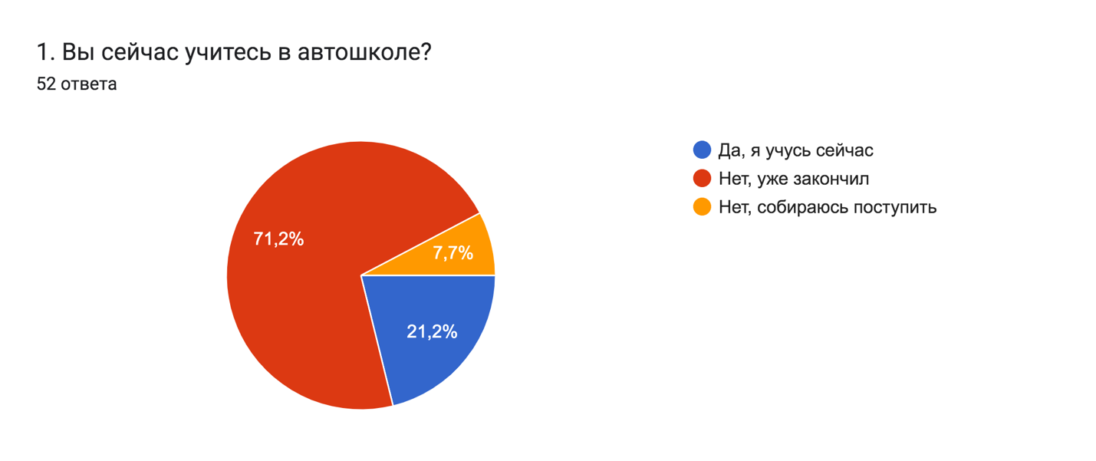
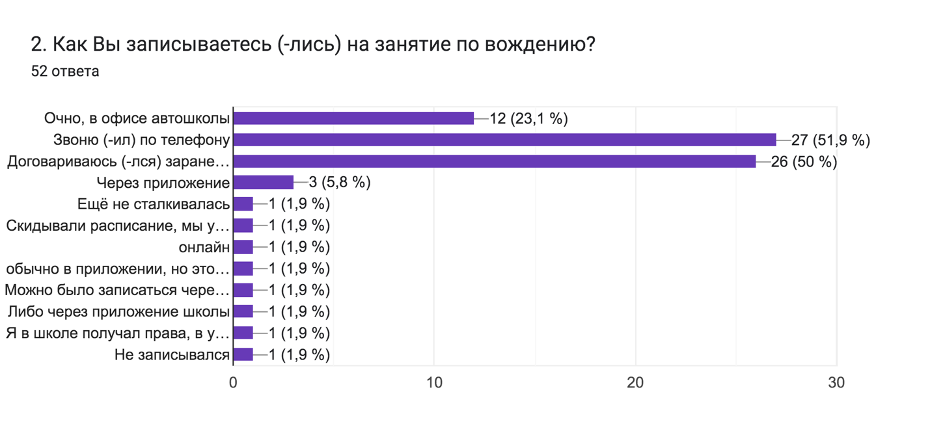
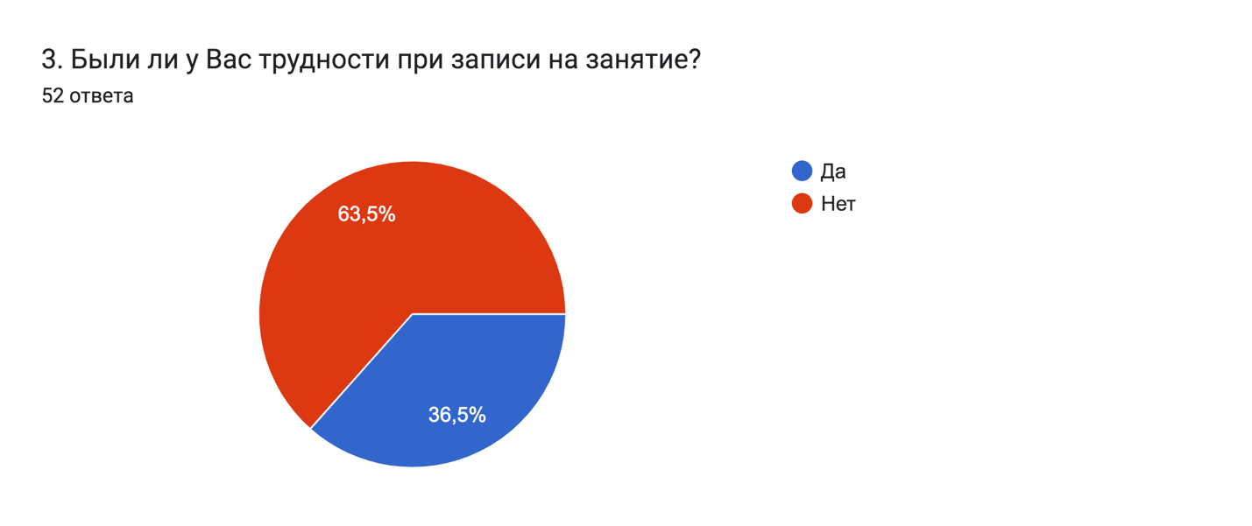
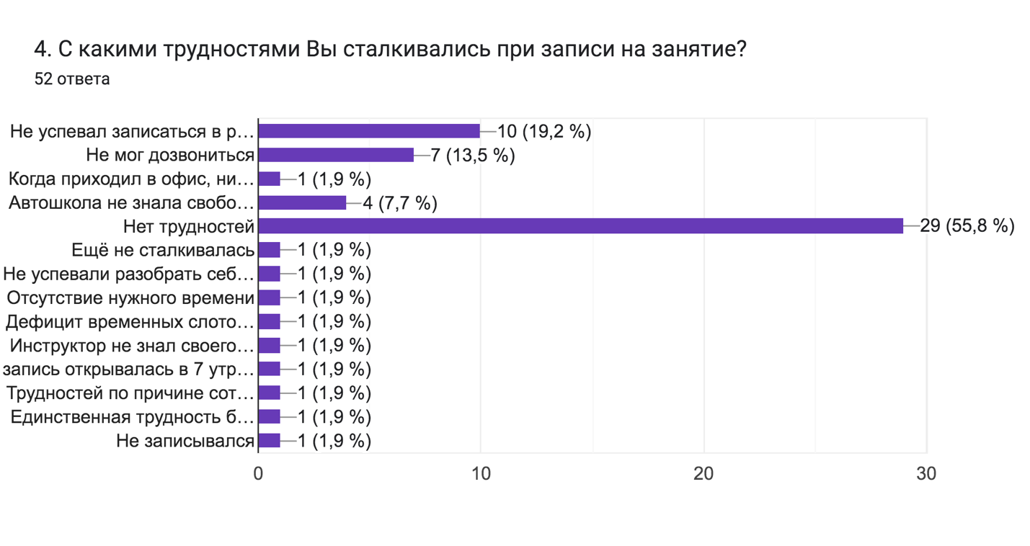
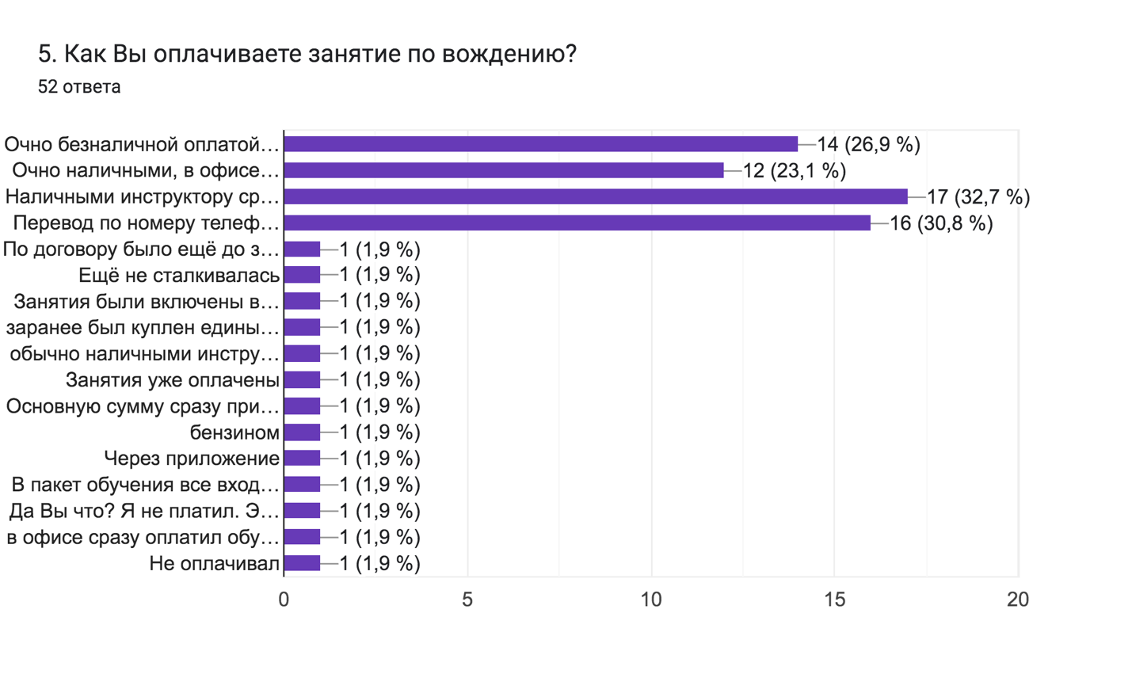
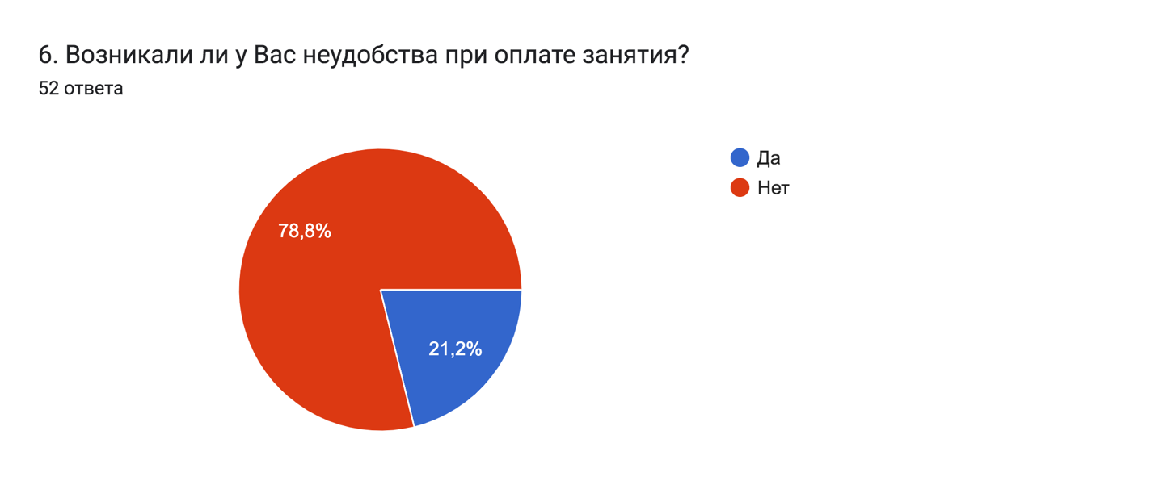
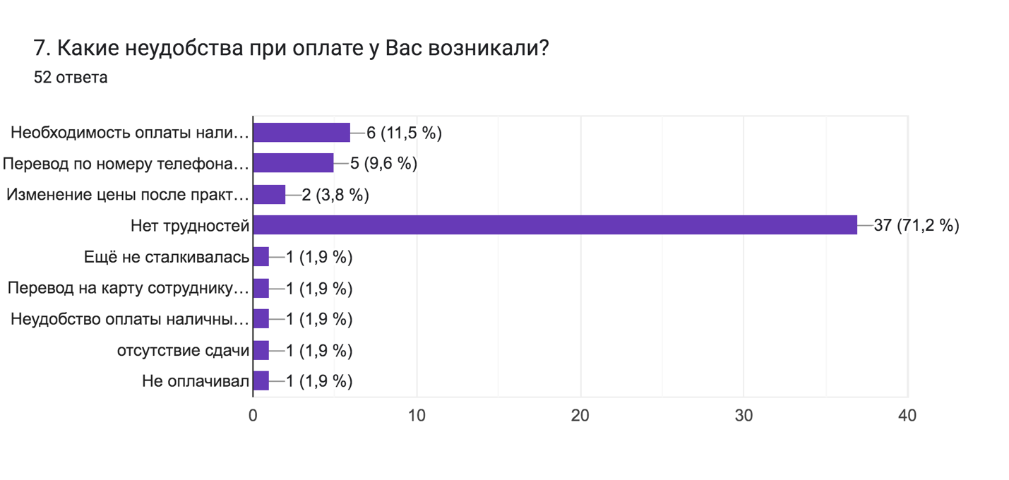
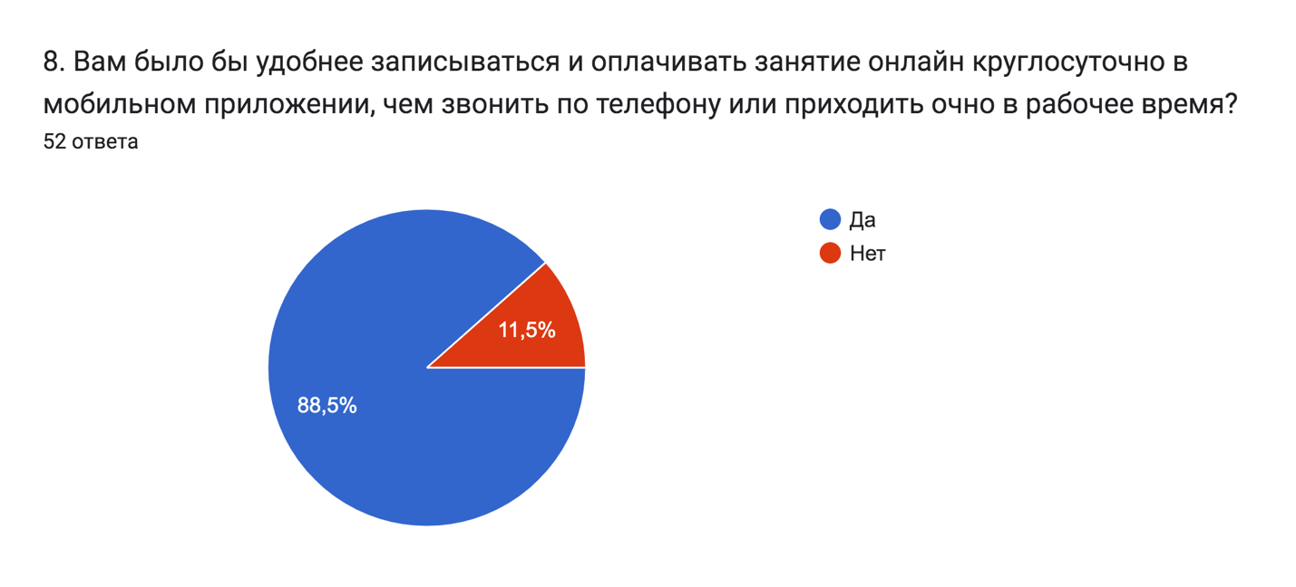
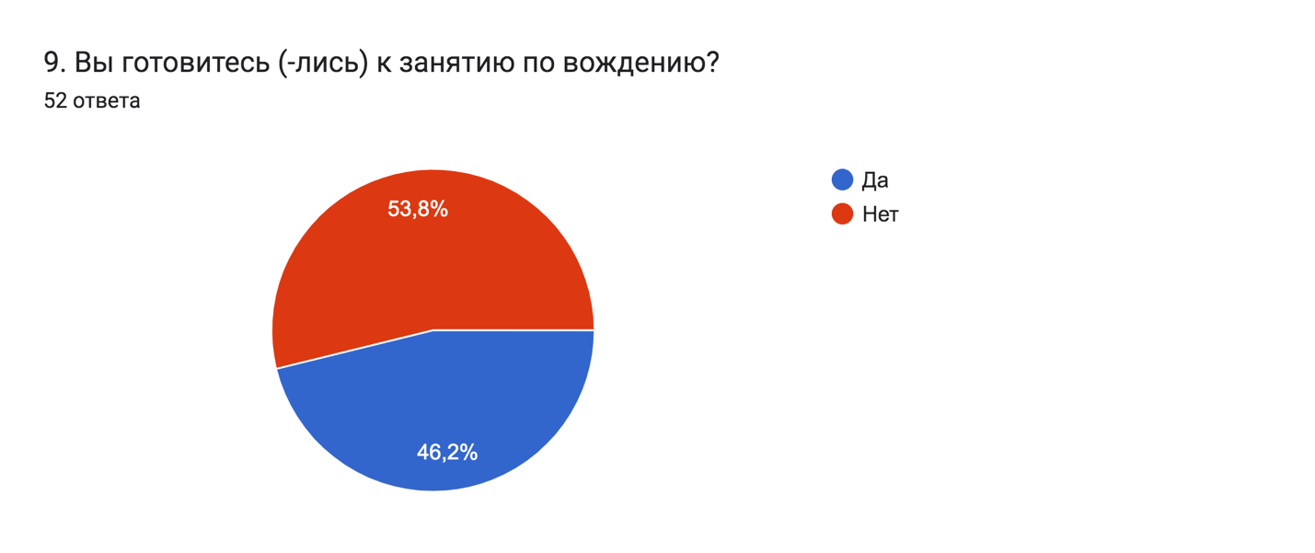
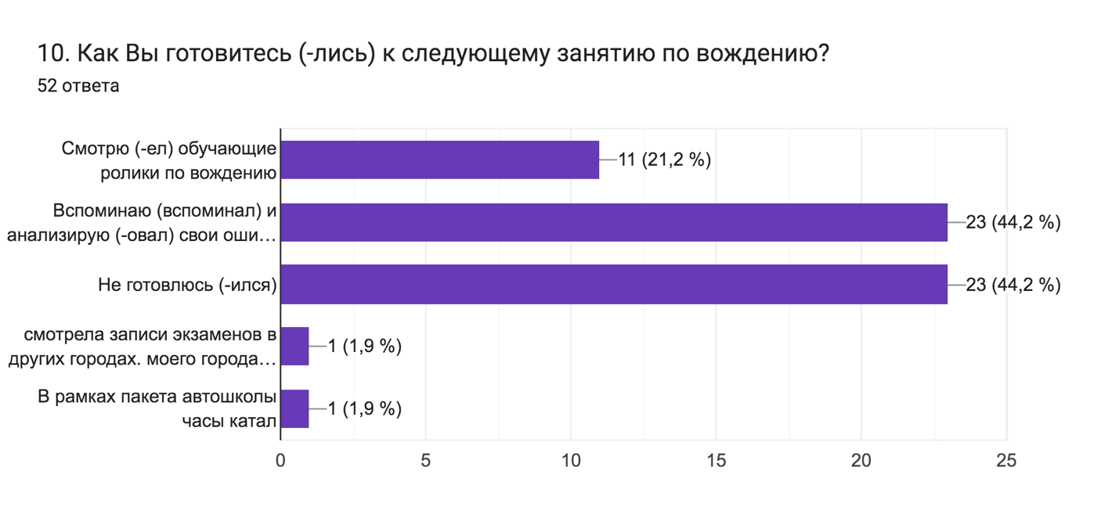
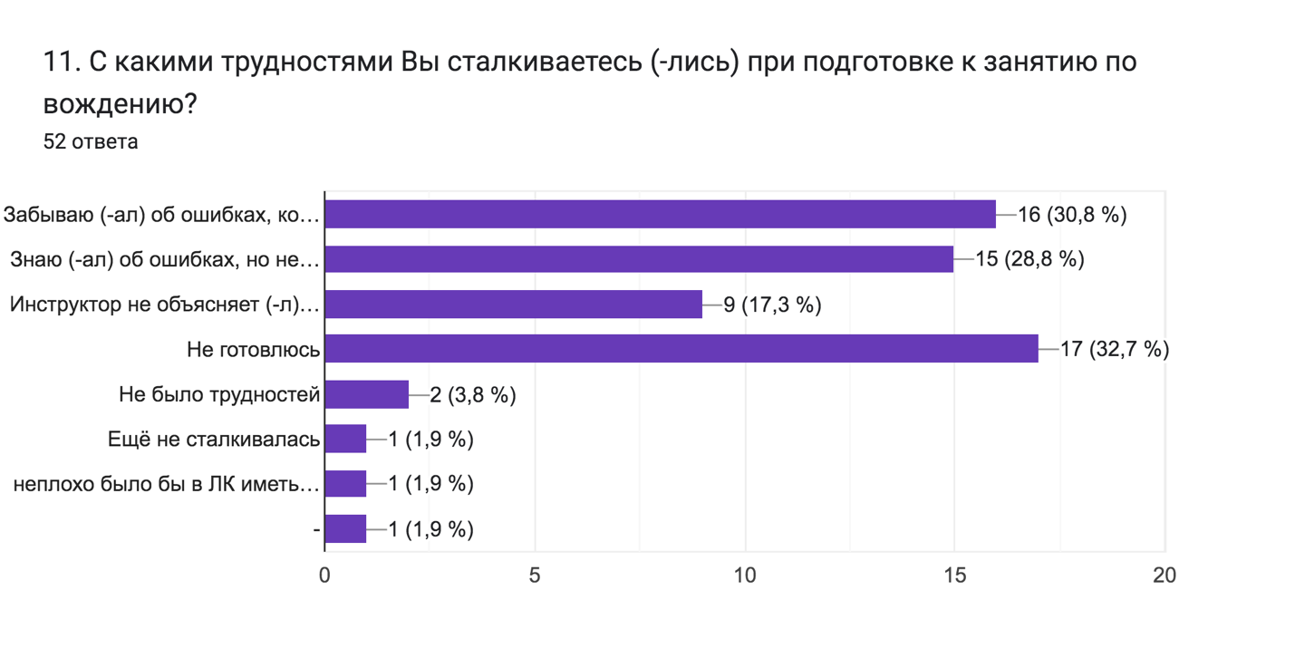
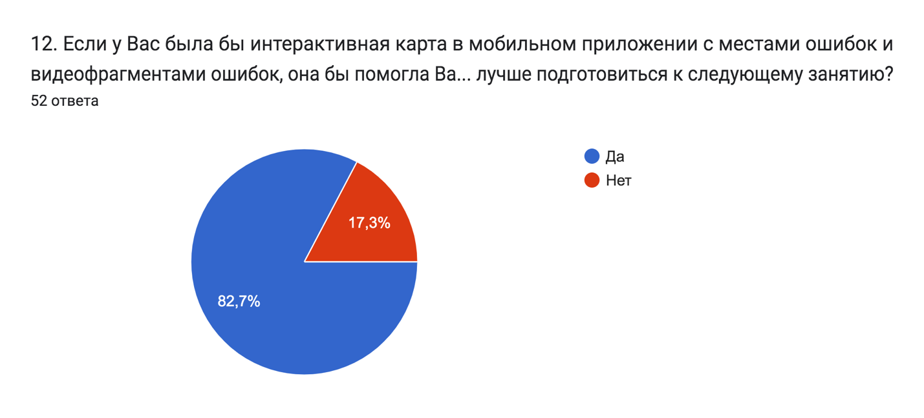
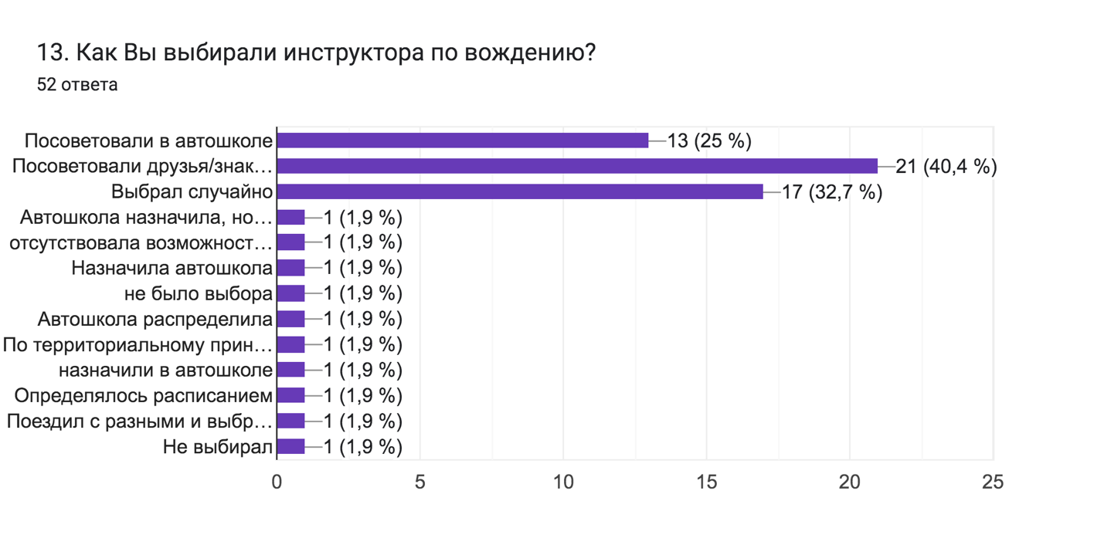
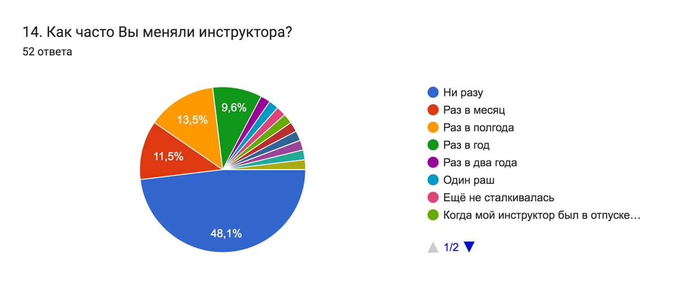
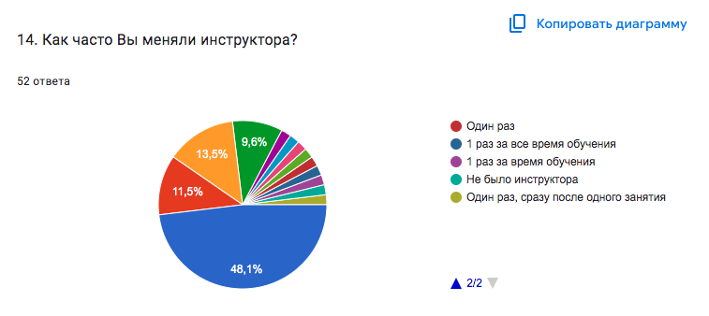

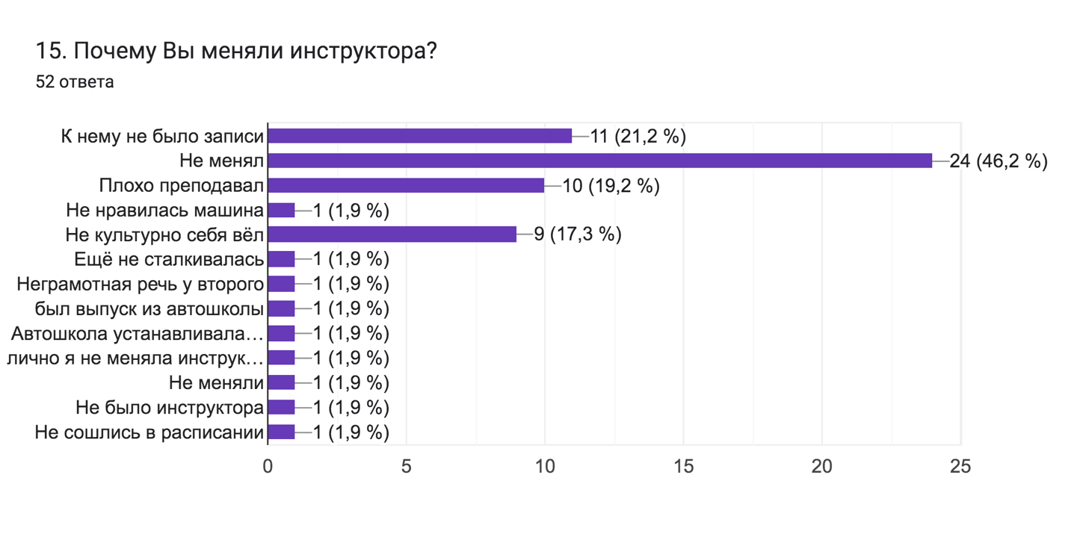
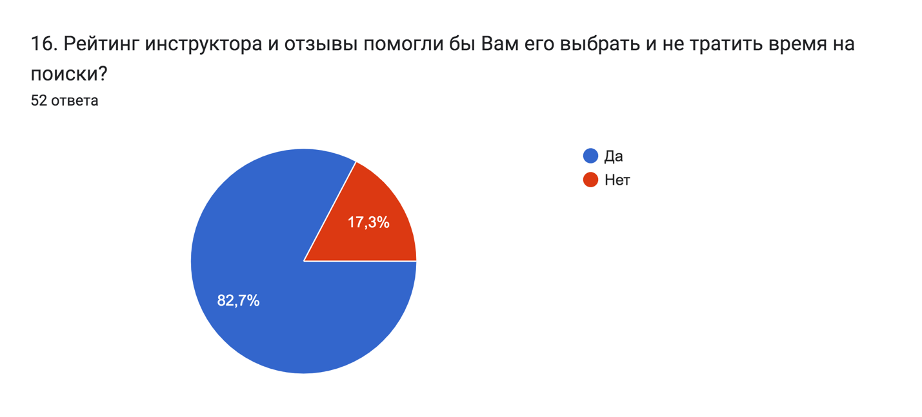

2.4. Разработка продуктовой стратегии

2.4.1. SWOT-анализ
SWOT-анализ сервиса «Права» проведен для выявления сильных и слабых сторон, возможностей и угроз на рынке обучения вождению.
Таблица 4. SWOT-анализ сервиса «Права»
Strengths (Сильные стороны) | Weaknesses (Слабые стороны)
• Уникальная технология анализа ошибок с использованием AI  • Интеграция с Яндекс и государственными системами  • Автоматизация платежей через НСПК  • Визуализация маршрута с отмеченными ошибками | • Высокие начальные затраты на разработку  • Зависимость от технологий партнеров (Яндекс)  • Необходимость обучения инструкторов  • Требования к техническому оснащению инструкторов  • Новизна рынка и отсутствие аналогов
Opportunities (Возможности) | Threats (Угрозы)
• Интеграция с системой получения прав  • Партнерства с крупными автошколами  • Взаимодействия с таксопарками и логистическими компаниями, для трудоустройства студентов  • Взаимодействие с местными автодилерами | • Конкуренция со стороны крупных автошкол с филиалами  • Изменение законодательства в области образования  • Технические сбои в интеграции с партнерами  • Недоверие потребителей к новому сервису

2.4.2. Методика STP-сегментация
Для сервиса «Права» сегментация проводилась по нескольким признакам: возраст, роль (ученик / инструктор), поведение в обучении и уровень цифровой активности. Вся целевая аудитория — это физические лица в возрасте от 16 до 60 лет, участвующие в процессе обучения вождению либо оказывающие такие услуги. На основе этого выделены несколько ключевых сегментов. ​Cегментация по возрасту соответствует распределению при покупке первого авто [14]. Предположим, что студент покупает машину в мой же временной когорте, что и сдал на права.
Общее число ЦА в год соответствует SOM составляет 1 340 000.
Сегмент ЦА | Размер, % | Сходство (от 1 до 10) | Затраты (от -10 до -1) | Конкуренция (от -10 до -1) | Привлекательность (от -10 до 10)
Студент (до 25 лет) | 41% | 8 | -3 | -3 | 0,82
Студент (25 - 30 лет) | 19% | 8 | -3 | -3 | 0,38
Студент (31 - 40 лет) | 21% | 6 | -4 | -6 | -0,84
Студент (40 - 60 лет) | 19% | 4 | -8 | -8 | -2,28

2.4.3. Методика STP-позиционирование
Элемент | Важный (от 0 до 10) | Отличительный (от 0 до 10) | Легко сообщаемый (от 0 до 10) | Трудно имитируемый (от 0 до 10) | Общая оценка (среднее)
Доступность | 6 | 8 | 10 | 6 | 7,5
Технологичность | 8 | 10 | 9 | 10 | 9,25
Скорость обучения | 8 | 10 | 8 | 10 | 9

Позиционирование сервиса «Права» строится на основе уникальной ценностной пропозиции: «Качественное обучение вождению с анализом каждой ошибки через инновационные технологии».
Позиционирование для студентов: Сервис позиционируется как современная платформа, которая делает процесс обучения вождению удобнее, эффективнее и прозрачнее. Студенты могут видеть свои ошибки, работать над ними дома и быстрее сдавать экзамены.
Позиционирование для инструкторов: Сервис представляется как инструмент для профессионального роста, повышения заработка и получения положительной репутации на рынке. Инструкторы получают объективную оценку своей работы, помощи в подготовке к занятию и поток клиентов.
Ключевое преимущество – технология автоматического анализа ошибок с использованием YandexGPT и местоположения инструктора, позволяющая создать интерактивную карту маршрута с видеофрагментами ошибок.

2.5. Формирование основы расчета

2.5.1. Маркетинг Микс
Маркетинг Микс (4P) – комбинация элементов маркетинговой стратегии сервиса, которые используются для достижения целей на целевом рынке.

2.5.1.1. Маркетинг Микс – Product
Основной продукт сервиса включает:
Мобильное приложение для iOS и Android с интегрированной системой бронирования и оплаты, интерактивный сервис для поиска и выбора инструкторов и автошкол, технология анализа ошибок вождения с использованием видеозаписи и AI, интерактивная карта маршрута занятия с отмеченными ошибками, система рейтингов и отзывов для инструкторов, личный кабинет для отслеживания прогресса обучения. Сервис будет позиционироваться как доступный, технологичный и ускоряющий процесс обучения. За счёт предоставления ёмких видео фрагментов сервис качество сервиса можно считать высоким. Политики гарантийного и постпродажного обслуживания нет. Сопутствующих услуг нет.

2.5.1.2. Маркетинг Микс – Price
Модель ценообразования основана на подписке за счёт студентов для инструкторов использование бесплатно. Цена продажи подписки 399 рублей, себестоимость 300 рублей.
$$Прибыльность= \frac{399-300}{300 }=0, 33$$
Прибыльность равно 0,33 или 33%.
$$Цена= \frac{300}{1-0,33 }=399$$
Цена равна 299 рублям.
Сервис обладает новизной, поэтому прямых конкурентов нет, однако есть средняя цена занятия 1100 рублей за полтора часа, при условии что студент будет посещать 8 занятий в месяц, по в общем он потратит 8800 рублей ежемесячно. Тогда подписка на наш сервис будет увеличивать стоимость его обучения на 4%.
Смешанный доход составляет: 399 рублей.

2.5.1.3. Маркетинг Микс – Place
Каналы распределения сервиса:
Основные каналы: мобильные приложения (App Store, RU Store), веб-версия сервиса, партнерства с автошколами, прямые интеграции с системой госуслуг.
Стратегия дистрибуции: первоначальное внедрение в 3 городах (Москва, Санкт-Петербург, Ульяновск), привлечение 5-10 крупнейших автошкол в каждом городе, постепенное расширение на региональные рынки через партнерства.

2.5.1.4. Маркетинг Микс – Promotion
Цифровой маркетинг: целевая реклама в социальных сетях (ВКонтакте, TikTok), контент-маркетинг (блог с советами по вождению, видеоуроки), Email-маркетинг для автошкол и инструкторов, реклама в новостных региональных телеграмм каналах
Офлайн маркетинг: партнерства с крупными автошколами, участие в автомобильных выставках и форумах, программы реферального маркетинга (рекомендации студентов)
PR и социальная деятельность: пресс-релизы о запуске и развитии сервиса, интервью в авто-медиа и блогерам, участие в программах безопасности дорожного движения

2.5.2. Lean Canvas

3. Экономическая составляющая сервиса

3.1. Расчет дисконтирования, доходов, расходов

3.1.1. Расчет ставки дисконтирования
Ставка дисконтирования рассчитанная кумулятивным способом равна 27,1%, в которую включены безрисковая ставка равная 14,1%, риск недоверия аудитории равный 1%, временные риски равные 1 %, риски низкого привлечения ЦА равные 1%.

3.1.2. Выбор режима налогообложения
Для сервиса применен режим УСН (Упрощенная система налогообложения) 6%, так как доходы за год не превышают 450 млн рублей, сотрудников меньше 120 человек, не филиалов у ИП, а также остаточная стоимость меньше 200 млн рублей

3.1.3. Расчёт свободного денежного потока
FCF$= 147 305 996,38-22 108 000=125 197 996,38$

3.2. Построение финансовой модели

3.2.1. Определение предпосылок
Период прогноза: 3 года
Среднее количество занятий в месяц на студента: 8
Средняя стоимость занятия: 1100 рублей
Подписка на сервис: 399 рублей

3.3. Формирование денежных потоков в Excel

3.3.1. Расчет показателей экономической эффективности проекта
Ключевые показатели экономической эффективности проекта:
NPV (Чистая приведенная стоимость) при ставке дисконтирования 27,1%: прогнозируемый NPV за 3 года составляет 47 489 612,05 рублей. Проект экономически эффективен.
IRR (Внутренняя норма доходности): прогнозируемый IRR: 129%, годовая доходность проекта превышает требуемую ставку (27,1%).
PI равна 12,5 на конец 36 месяца.
Срок окупаемости (Payback Period): 20,53 месяца.

3.3.2. Расчет Юнит-экономики проекта
$$LTV=399*6= 2394$$
$$CAC=\frac{25 823 830,79}{318813 }=81$$
Однако в финансовой модели другая формула расчёта LTV, в которой она равна 215, в любом случае LTV при округлении до целых превосходит CAC в 3 раза.

3.3.3. Анализ рисков проекта
Безрисковая ставка | 14,10%[]
Премия за риск НИОКР | 10,00%
Риск недоверия аудитории | 1,00%
Временные риски | 1,00%
Риски низкого привлечения ЦА | 1,00%

3.3.4. Аналитическая записка
Сервис «Права» представляет собой инновационный IT-проект, направленный на трансформацию рынка услуг по обучению вождению в России. На основе проведенного анализа можно сделать следующие выводы:
Маркетинговая привлекательность: по результатам опроса 52 респондентов, спрос на сервис подтвержден: 88,5% студентов хотели бы записываться на занятие онлайн и круглосуточно, 82,7% хотели бы выбирать инструктора по рейтингу. Это свидетельствует о наличии выраженной боли у потребителей и готовности платить за решение.
Финансовая жизнеспособность: проект демонстрирует положительные экономические показатели с NPV равным 47 489 612,05 рублей и IRR равным 129%, что существенно превышает требуемую ставку доходности (27,1%). с 21 месяца начинается безубыточность, что является приемлемым для IT-стартапа.
Конкурентное позиционирование: уникальное предложение на основе автоматического анализа ошибок через AI и интерактивной карты маршрута создает значительный барьер входа для конкурентов. Партнерство с Яндекс и НСПК обеспечивает технологическое преимущество.
Операционная готовность: первая фаза – запуск в 3 городах, вторая – географическое расширение по РФ.
Рисками проекта являются недоверие аудитории, временные риски и риски низкого привлечения ЦА.

5. Заключение
Сервис «Права» представляет собой перспективный бизнес-проект, направленный на решение критической проблемы в сегменте обучения вождению через применение инновационных технологий искусственного интеллекта и местоположения инструктора.
На основе Customer Development исследования с участием 52 респондентов доказано наличие явно выраженного спроса на услуги анализа ошибок вождения и удобного онлайн-бронирования занятий. 82,7% студентов заявили о желании использовать технологию видеоанализа, что говорит о высокой готовности рынка.
Финансовая модель демонстрирует положительные экономические показатели с NPV равным 47 489 612,05 рублей и IRR равным 129%, что существенно превышает требуемую ставку доходности (27,1%). с 21 месяца начинается безубыточность, что является приемлемым для IT-стартапа.
Технология автоматического анализа ошибок вождения, разработанная на базе AI Яндекса и интегрированная с системой геопозиционирования, создает значительный барьер входа для потенциальных конкурентов. Интеграция с государственными системами (Госуслуги) и национальной платежной системой (НСПК) обеспечивает дополнительное конкурентное преимущество.
Определена четкая фазность внедрения: пилот в 3 городах, масштабирование в крупные города, региональное расширение. Для каждой фазы определены ключевые метрики, показатели рентабельности и планы по привлечению инвестиций.
Идентифицированы основные риски проекта (временные, рыночные).
Успешная реализация проекта позволит создать значительную ценность как для конечных пользователей (студентов и инструкторов), так и для инвесторов, одновременно способствуя повышению безопасности дорожного движения в России.

Список используемой литературы
- Российский статистический ежегодник // https://rosstat.gov.ru: [Сайт] - 2025 г. - URL: https://rosstat.gov.ru/folder/210/document/12994 (дата обращения: 09.01.2026)
- Большинство жителей России имеют права // Speed.me : [Сайт] - 2024 г. - URL: https://speedme.ru/posts/id-54804-9wm6ddi97qqfb7brefsp (дата обращения: 16.12.2025)
- Стоимость обучения в автошколах России в 2025 году // Тинькофф Инвестиции : [Сайт] - 2025 г. - URL: https://secrets.tbank.ru/trendy/issledovaniya-cen-v-avtoshkolah-v-2025-godu/ (дата обращения: 16.12.2025)
- Исследование показало, что большинство россиян пользуются сервисами с ИИ // РИА Новости : [Сайт] - 2023 г. - URL: https://ria.ru/20230928/ii-1899123189.html (дата обращения: 16.12.2025)
- Морозова, И.В. Финансовое планирование и анализ для стартапов / И.В. Морозова, А.Н. Петров. – М.: Издательство "Альпина Паблишер", 2023. – 320 с.
- Ries, E. The Lean Startup: How Today's Entrepreneurs Use Continuous Innovation to Create Radically Successful Businesses / E. Ries. – New York: Crown Business, 2011. – 336 p.
- Остервальдер, А. Построение бизнес-моделей / А. Остервальдер, И. Пинье. – М.: Альпина Бизнес Букс, 2013. – 280 с.
- Котлер, Ф. Маркетинг 3.0. От продуктов к потребителям / Ф. Котлер, Х. Картаджая, И. Сетиаван. – М.: Эксмо, 2011. – 272 с.
- Доля пользователей мобильного банка растет, но россияне становятся менее бдительными // НАФИ : [Сайт] - 2024 г. - URL: https://nafi.ru/analytics/dolya-polzovateley-mobilnogo-banka-rastet-no-rossiyane-stanovyatsya-menee-bditelnymi/ (дата обращения: 21.12.2025)
- Опрос https://docs.google.com/forms/d/1Y4r0YmceX7ntshIr8vEFb_5kJdMbjsZHIOhhLfvnLPU/edit?pli=1#responses
- Сел-поехал // Комерсантъ : [Сайт] - 2025 г. - URL: https://www.kommersant.ru/doc/7514641?from=0_top_main_1 (дата обращения: 7.01.2026)
- Сроки и стоимость обучения в автошколе // drom.ru : [Сайт] - 2025 г. - URL: https://www.drom.ru/pdd/info/sroki-i-stoimost-obucheniya-v-avtoshkole/ (дата обращения: 7.01.2026)
- Правительству предложили реформировать систему обучения на водительские права // Ведомости : [Сайт] - 2025 г. - URL: https://www.vedomosti.ru/society/articles/2025/09/22/1140845-pravitelstvu-predlozhili-reformirovat-sistemu-obucheniya-na-voditelskie-prava?from=copy_text (дата обращения: 7.01.2026)
- СберСтрахование: первый автомобиль у россиян появляется до 25 лет // СберСтахование : [Сайт] - 2024 г. - URL: https://sberbankins.ru/about/news/sberstrakhovanie-pervyy-avtomobil-u-rossiyan-poyavlyaetsya-do-25-let/ (дата обращения: 7.01.2026)
- Применение формул для определения общего числа учебных групп и количества обучающихся в год // МААШ : [Сайт] - 2024 г. - URL: https://maash.su/index.php?option=com_content&view=article&id=1013&Itemid=437 (дата обращения: 7.01.2026)
- Число автошкол в России за год выросло на 4,6% до 7,5 тыс. // tadviser : [Сайт] - 2024 г. - URL: https://www.tadviser.ru/index.php/%D0%A1%D1%82%D0%B0%D1%82%D1%8C%D1%8F:%D0%90%D0%B2%D1%82%D0%BE%D1%88%D0%BA%D0%BE%D0%BB%D1%8B_%D0%B2_%D0%A0%D0%BE%D1%81%D1%81%D0%B8%D0%B8 (дата обращения: 7.01.2026)
- Кривая бескупонной доходности государственных облигаций // Банк России : [Сайт] - 2026 г. - URL: https://cbr.ru/hd_base/zcyc_params/?UniDbQuery.Posted=True&UniDbQuery.From=12.09.2023&UniDbQuer (дата обращения: 11.01.2026)
- 1,34 млн водительских удостоверений выдано в России в 2024 году // autostat.ru : [Сайт] - 2025 г. - URL: https://www.autostat.ru/news/59504/#:~:text=1%2C34%20%D0%BC%D0%BB%D0%BD%20%D0%B2%D0%BE%D0%B4%D0%B8%D1%82%D0%B5%D0%BB%D1%8C%D1%81%D0%BA%D0%B8%D1%85%20%D1%83%D0%B4%D0%BE%D1%81%D1%82%D0%BE%D0%B2%D0%B5%D1%80%D0%B5%D0%BD%D0%B8%D0%B9,%D0%B2%202024%20%D0%B3%D0%BE%D0%B4%D1%83%20%7C%20%D0%9D%D0%BE%D0%B2%D0%BE%D1%81%D1%82%D0%B8%20%7C%20%D0%90%D0%92%D0%A2%D0%9E%D0%A1%D0%A2%D0%90%D0%A2 (дата обращения: 7.01.2026)

